Signaleren van afwijkingen

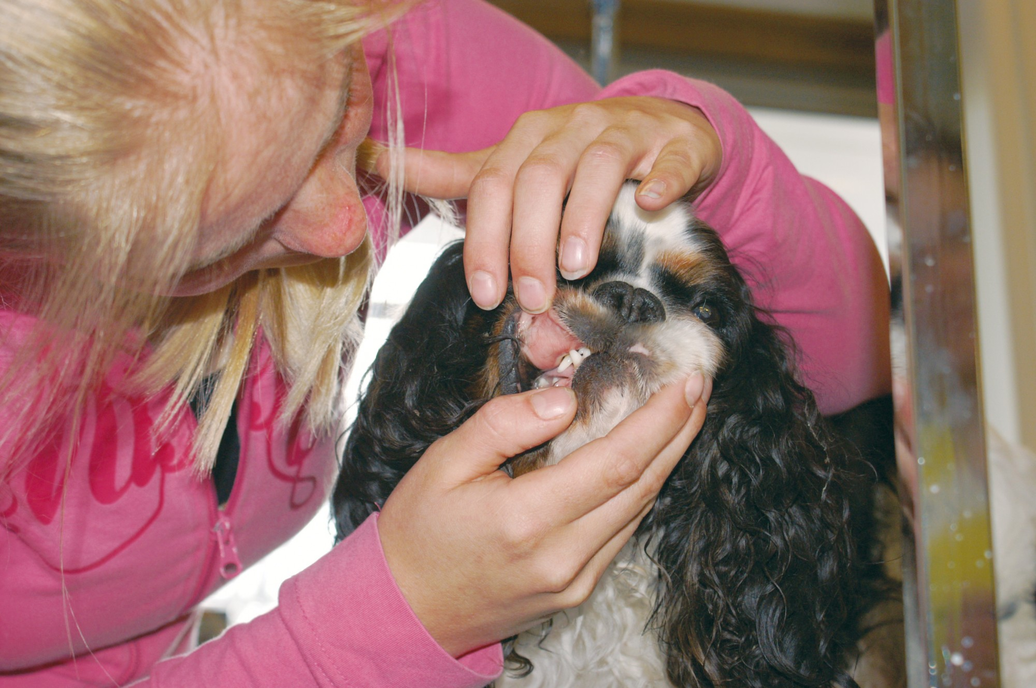

Opleiding: Vakbekwaam medewerker dierverzorging

Cohort: 2022-2023

Periode: 7

Kerntaken en werkprocessen:
B1-K1 Zorgdragen voor dieren
B1-K1-W2 Verzorgt dieren
B1-K2 Zorgen voor informatieoverdracht
B1-K2-W1 Informeert collega’s, klanten en publiek

Complexiteit: | ☐ | Starter
 | ☒ | Geoefend
 | ☐ | Gevorderd
 | ☐ | Streefniveau
Uitvoering: | ☒ | Individueel
 | ☐ | In groepen van 2 personen
Plaats: | ☒ | Op school
 | ☒ | In de beroepspraktijk

Beroepssituatie
Een vakbekwaam medewerker dierverzorging, werkend op bijvoorbeeld een kinderboerderij of dierenasiel, houdt overzicht over zijn dieren en kent de dieren individueel. Dit is belangrijk, zodat hij afwijkingen bij zijn dieren op tijd herkent en de oorzaak kan herleiden en eventueel aanpakken. Afwijkingen waar hij op let zijn gericht op voer en voeropname, gezondheid, gedrag en welzijn. Deze bespreekt hij altijd met collega’s en leidinggevende.

Doelen van de opdracht
Je kunt:
- Observatietechnieken toepassen.
- Afwijkingen signaleren gericht op voeropname, voer, gezondheid, gedrag en welzijn.
- Bij gesignaleerde afwijkingen de oorzaak herleiden en eventuele maatregelen noemen.
- Noodzakelijke gegevens registreren en deze op de juiste manier communiceren met collega’s.

Opdracht
In deze integrale opdracht ga je afwijkingen bij dieren signaleren door goed te kijken naar het uiterlijk van het dier. Je maakt hiervan een verslag dat je tijdens de laatste IO les in een beknopte vorm presenteert aan groepjes in de klas.

Werkwijze
- Kies 1 diersoort die voorkomt op jouw stagebedrijf of school. Kies 3 verschillende leeftijdscategorieën/condities/met en zonder dracht.
- Schrijf van de diersoort een korte samenvatting van 1 A4 over het dier: wetenschappelijke naam, levensverwachting, natuurlijk gedrag, samenlevingsvorm, voeding, verzorging, huisvesting en veel voorkomende ziekten bij dit dier. Dit vormt hoofdstuk 1 van je verslag.
- Maak een fotocollage (max. 2 A4) waarin de verschillende gezondheidskenmerken van het dier is weergegeven. Op de fotocollage komt het volgende:
- Foto van het gehele dier (vooraanzicht en zijaanzicht → voor conditiebepaling, geef BCS)
- Foto’s van de volgende lichaamsdelen (indien mogelijk): ogen, gebit/tandvlees, vacht, poten/klauwen, neus en 1 zelfgekozen lichaamsdeel.
- Bijgevoegd aan de collage geef je feedback over hoe jij denkt dat de gezondheid van het dier is.
- Tijdens observaties tijdens je stage heb je het natuurlijk gedrag van een diersoort leren kennen. Nu ga je voor dezelfde diersoort onderzoeken welke afwijkingen er bestaan op het gebied van voer, voeropname, gezondheid, gedrag en welzijn. Zoek in literatuur (denk aan bronvermelding) welke afwijkingen regelmatig voorkomen. Maak hiervan een lijstje met korte beschrijving van de afwijkingen, minimaal 3 afwijkingen.
- Bespreek met jouw stagebegeleider of de praktijkdocent welke afwijkingen er op het bedrijf regelmatig voorkomen bij dit dier. Misschien heb je zelf ook al een afwijking geobserveerd. Noteer dit in je verslag.
- Zoek op en bespreek met je stagebegeleider of praktijkdocent welke oorzaken aan de basis liggen van de gevonden afwijkingen. Noteer dit en geef aan welke mogelijk maatregelen je zou kunnen nemen. Wanneer mogelijk kun je dit ook uitvoeren.
- Harde eis: tijdens de laatste IO les in dit blok presenteer je de gevonden gezondheidskenmerken en –afwijkingen aan de klas, middels een nette/aantrekkelijke powerpoint. Zorg hierbij voor eigen foto’s. Deze presentatie houd je in groepen van ongeveer 5 leerlingen (je presenteert dus aan 4 klasgenoten).

Resultaten
Producteisen
- In het verslag is een juiste introductie geschreven van de diersoort.
- De Body Condition Score van de diersoort is juist bepaald op basis van de foto’s.
- Eventuele afwijkingen in het uiterlijk van de diersoort zijn gesignaleerd op basis van de gemaakte foto’s.
- In het verslag is voor de diersoort een lijst opgenomen met 3 regelmatig voorkomende afwijkingen met daarbij een korte omschrijving.
- Bij de gesignaleerde afwijkingen is de oorzaak herleid en zijn eventuele maatregelen genoemd.
- De noodzakelijke gegevens zijn geregistreerd.
- Er is een duidelijke presentatie gegeven over de gevonden afwijkingen aan klasgenoten.

Proceseisen
Observatietechnieken zijn op de juiste manier toegepast.
Met de stagebegeleider of praktijkdocent is overleg geweest en de verkregen informatie is goed verwerkt.

Hulpmiddelen en bronnen
- Bronnen in de ELO
- Informatie uit de lessen

